τΕΕ τμήμα ηπείρου
τεχνικο επιμελητηριο ελλαδασ-ΤΜΗΜΑ ΗΠΕΙΡΟΥ

Π Ρ Ο Σ Κ Λ Η Σ Η

Καλούνται τα μέλη της Διοικούσας Επιτροπής του ΤΕΕ/ΤΗ

Παπαβρανούσης Χρίστος
Ρεκατσίνας Γεώργιος
Λυκοτραφίτης Ιωάννης
Αναστασίου Χρήστος
Βάγγης Παύλος
Βίλλης - Μπίλλης Μάριος
Κατόπης Βασίλειος
Σμύρης Γεώργιος
Τσιότα Κωνσταντία

Στη συνεδρίαση 22/ 23- 09- 2013 ημέρα ΔΕΥΤΕΡΑ και ώρα 20.30, με θέματα:

- Ανακοινώσεις.

- Θεσμικό πλαίσιο Χωροταξικού και Πολεοδομικού Σχεδιασμού.

- Ιόνια Οδός.

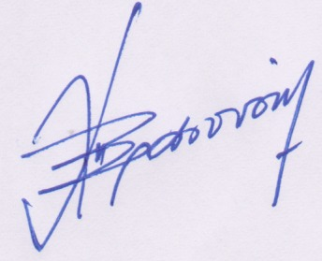

Ιωάννινα 19/09/2013

Ο Πρόεδρος



Παπαβρανούσης Χρίστος

